内容

1 概要 2

1.1 リソース 2

2 開発環境 2

2.1 アンドロイドスタジオ（Android Studio 4.0） 2

2.2 Google Cloud Pllatform 2

3 アンドロイドAPPの作成 2

3.1 「Empty Activity」でプロジェクトを作成します。 2

4 認証 2

4.1 Firebase を Android プロジェクトに追加します。 2

4.2 Firebaseログイン方法 2

4.3 FirebaseUI の依存関係を追加 3

4.4 APIの使い方 4

5 音声の再生 4

5.1 コントルール画面 4

5.2 サービスで音声再生 5

6 素材データの保存 5

6.1 FirebaseのStorage 5

6.2 APIの使い方 5

7 状態遷移 7

# 概要

ユーザーに寄添う放送システムを開発します。

## リソース

・プロジェクトURL

<https://github.com/tofumiyoshi/mybroadcast>

・アンドロイドAPK

<https://github.com/tofumiyoshi/coronafighter/blob/master/coronafighter/app/release/app-release.apk>

# 開発環境

## アンドロイドスタジオ（Android Studio 4.0）

下記のURLを参照し、インストールします。

<https://developer.android.com/studio/install?authuser=1&hl=ja>

## Google Cloud Pllatform

下記のURLを参照し、アカウントを作成します。

<https://cloud.google.com/docs/?hl=ja>

# アンドロイドAPPの作成

## 「Empty Activity」でプロジェクトを作成します。

* 1. プロジェクト名に「MyBroadcast」を入力します。

# 認証

## Firebase を Android プロジェクトに追加します。

## Firebaseログイン方法

Firebase コンソールで [Authentication] セクションを開き、サポートするログイン方法を有効にします。

Google ログインをサポートし、アプリの SHA-1 フィンガープリントを指定していない場合は、Firebase コンソールの [設定] ページでフィンガープリントを設定します。

keytool -list -v -alias androiddebugkey -keystore %USERPROFILE%\.android\debug.keystore

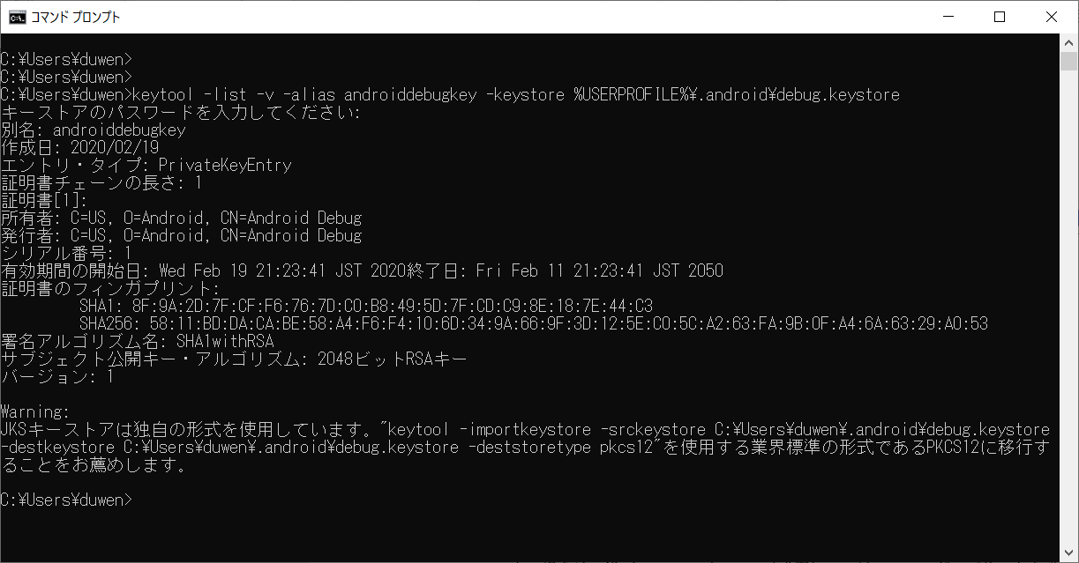

或いは

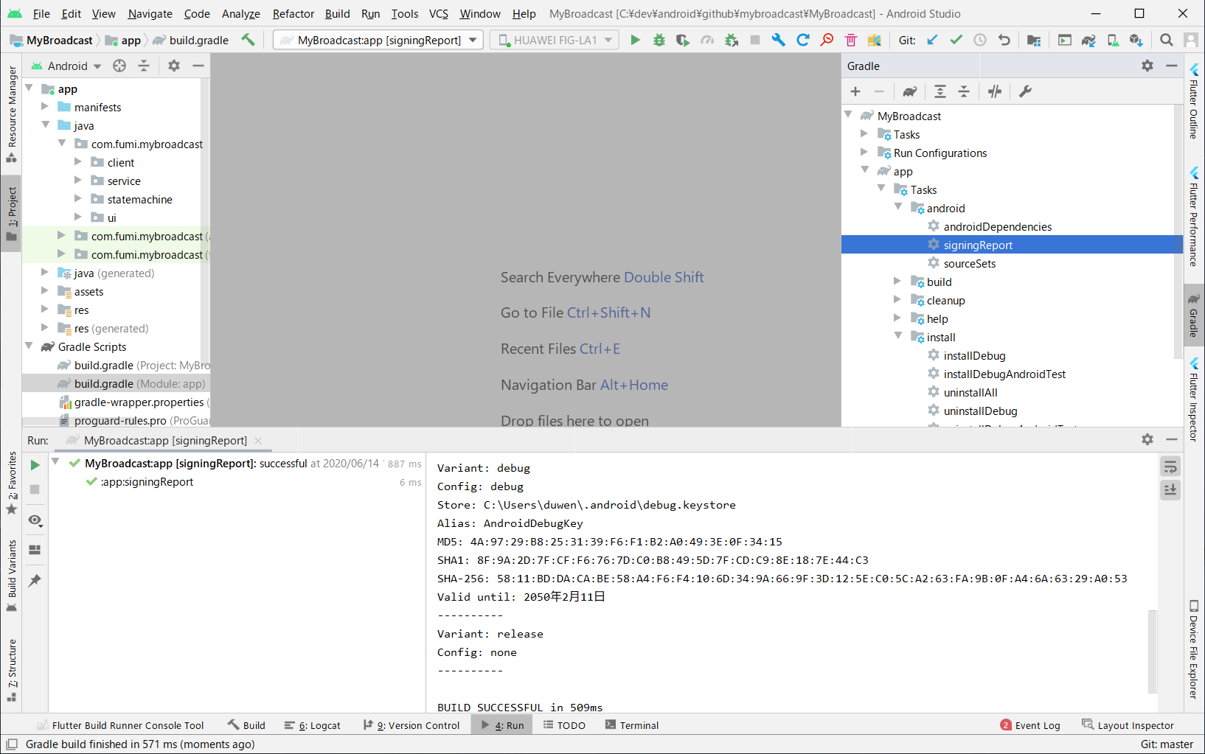

## FirebaseUI の依存関係を追加

アプリレベルの build.gradle ファイルに FirebaseUI の依存関係を追加します。

implementation **'com.google.firebase:firebase-auth:19.3.1'**implementation **'com.firebaseui:firebase-ui-auth:4.3.1'**

## APIの使い方

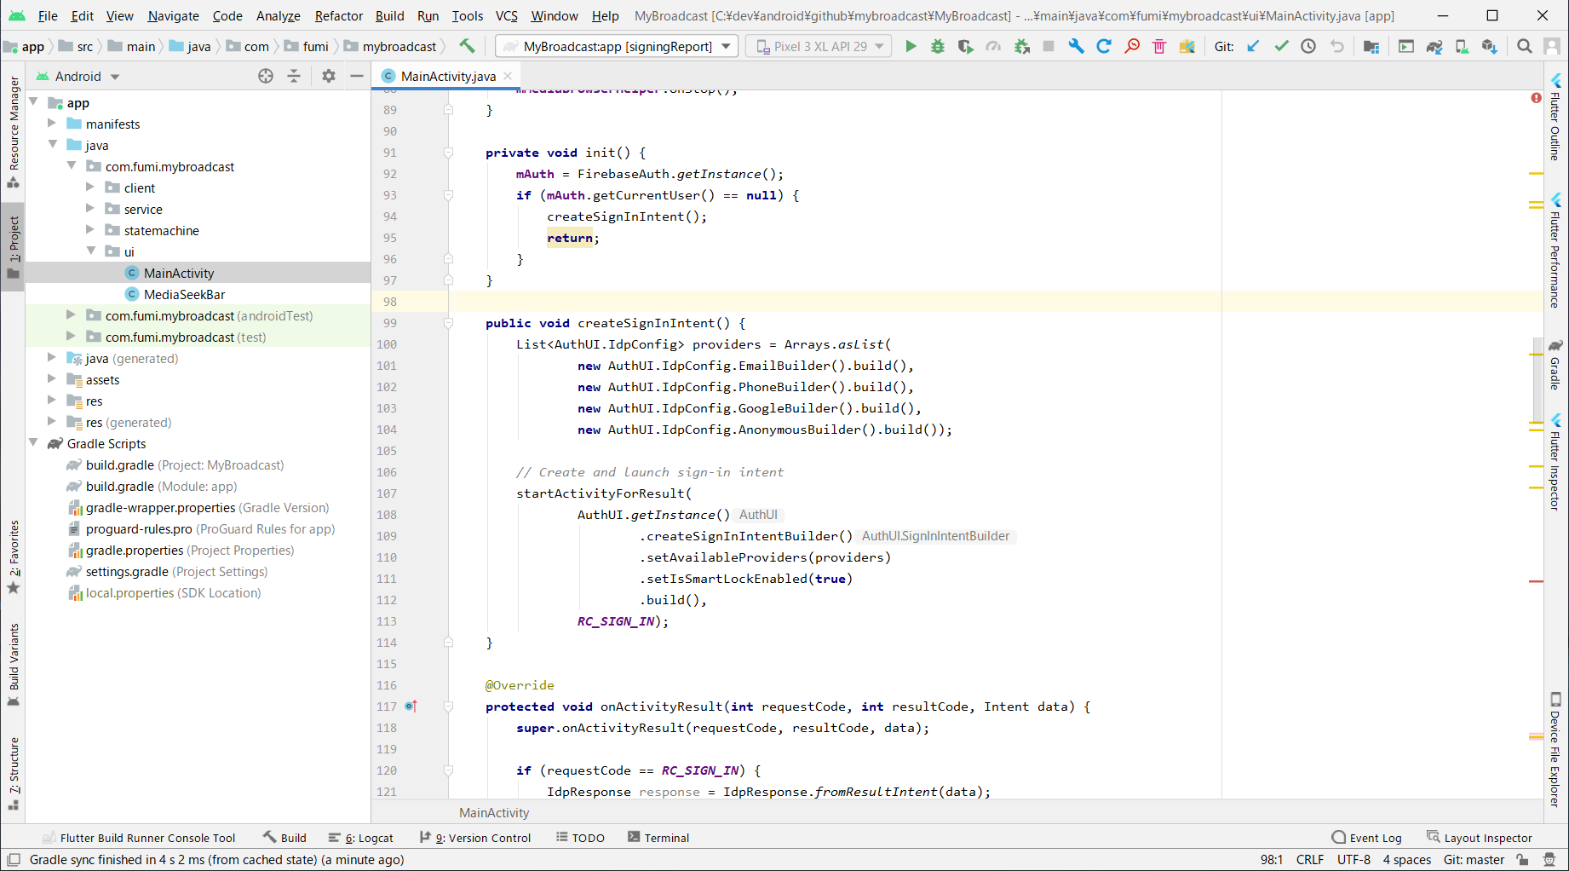

ログインをする

未ログインの場合、ログインメソッドを呼びだす

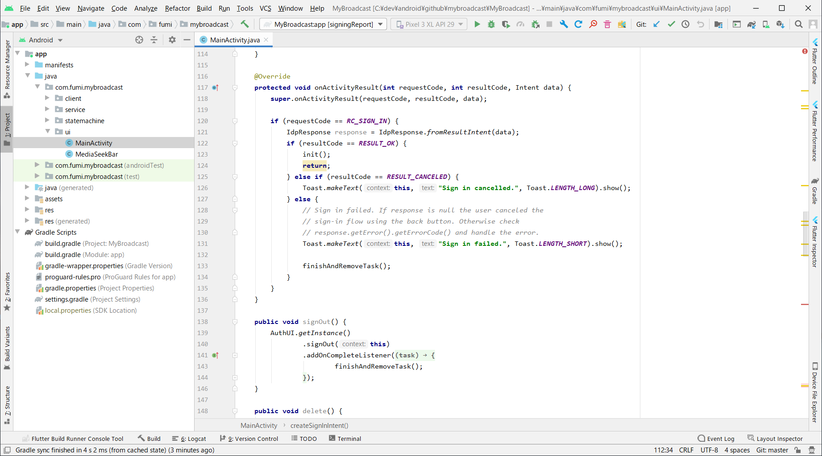

ログイン成功の場合、初期化処理続行

# 音声の再生

## コントルール画面

## サービスで音声再生

# 素材データの保存

## FirebaseのStorage

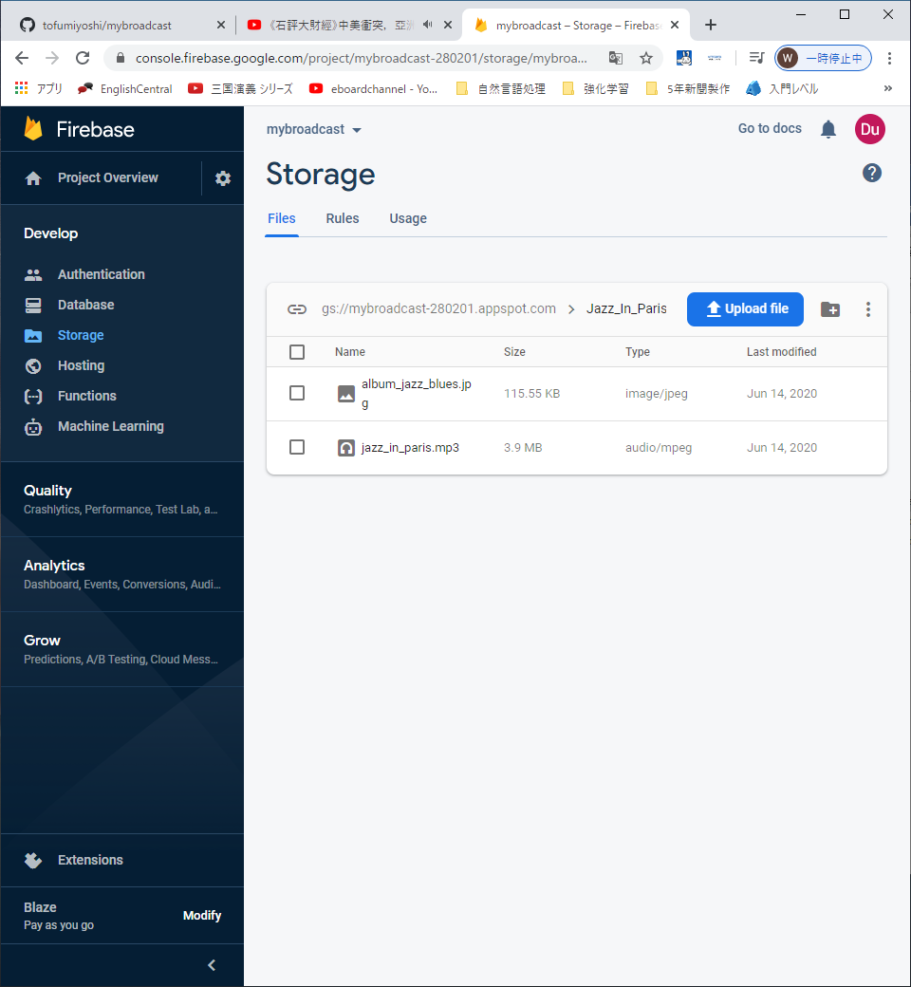

アルバム・アートワーク

メディアデータ

メディアID

## APIの使い方

・依存関係の設定

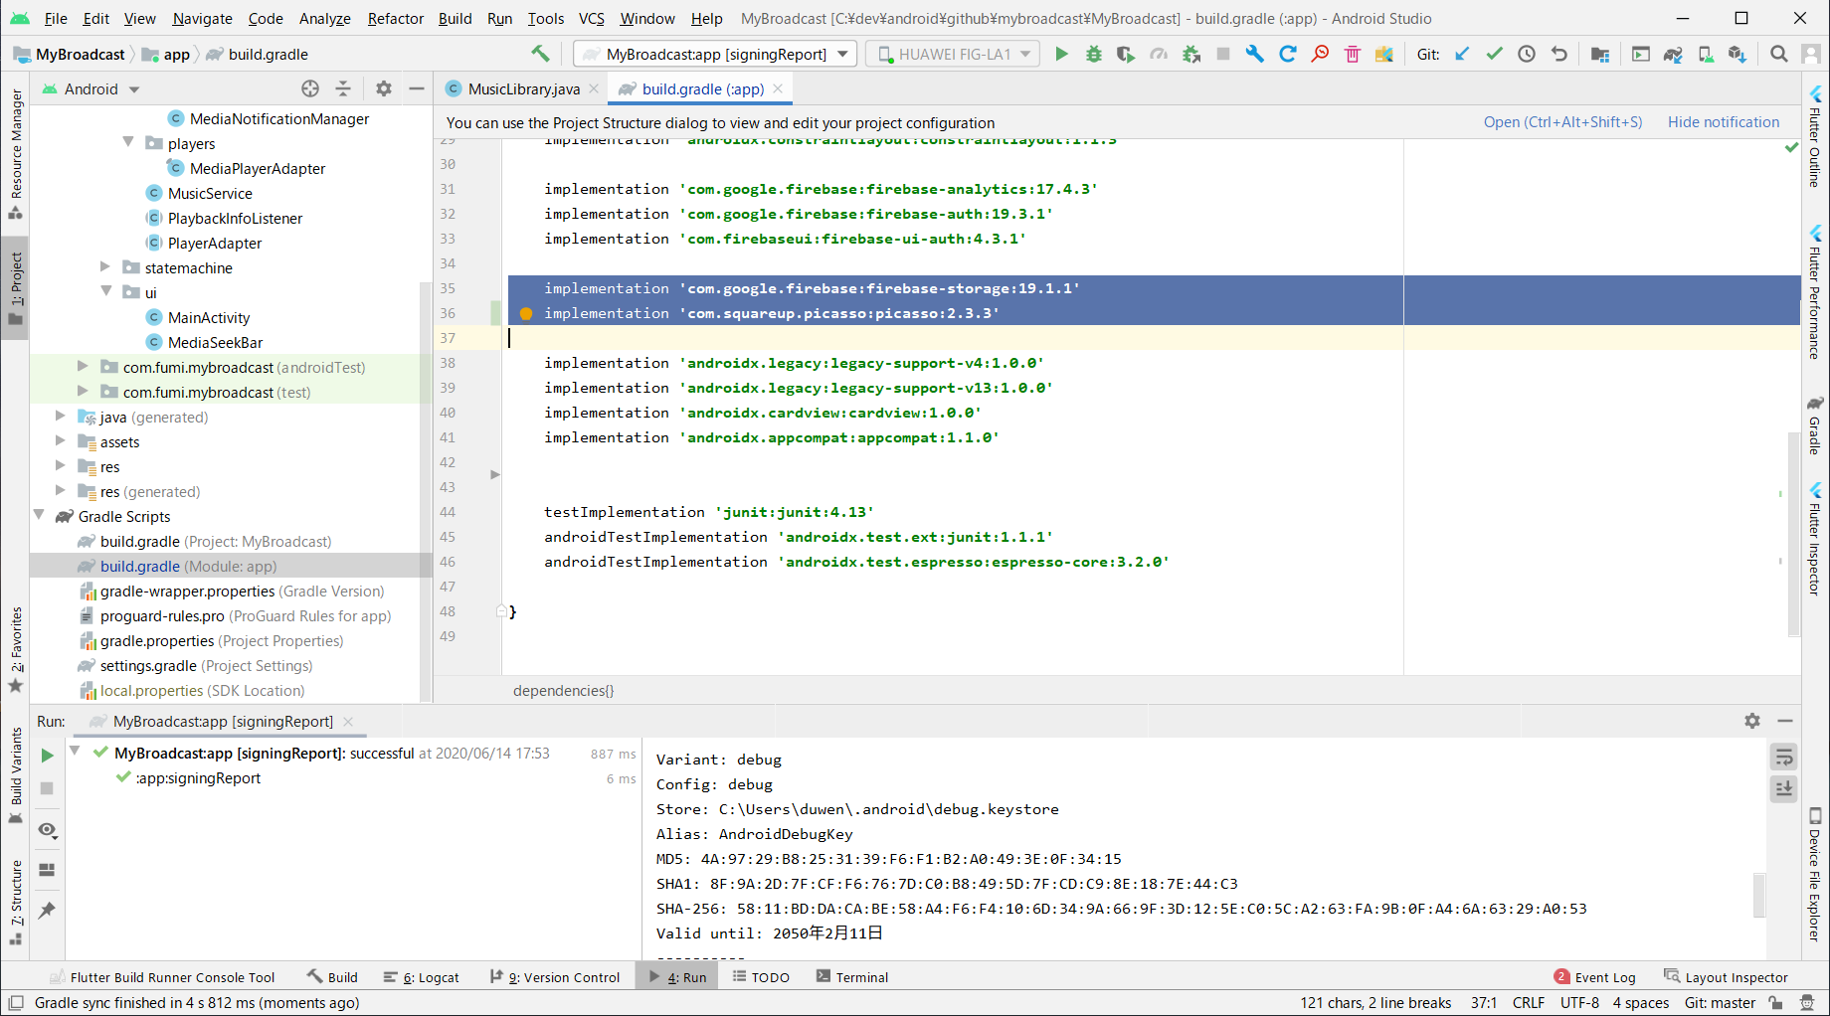

・参照取得

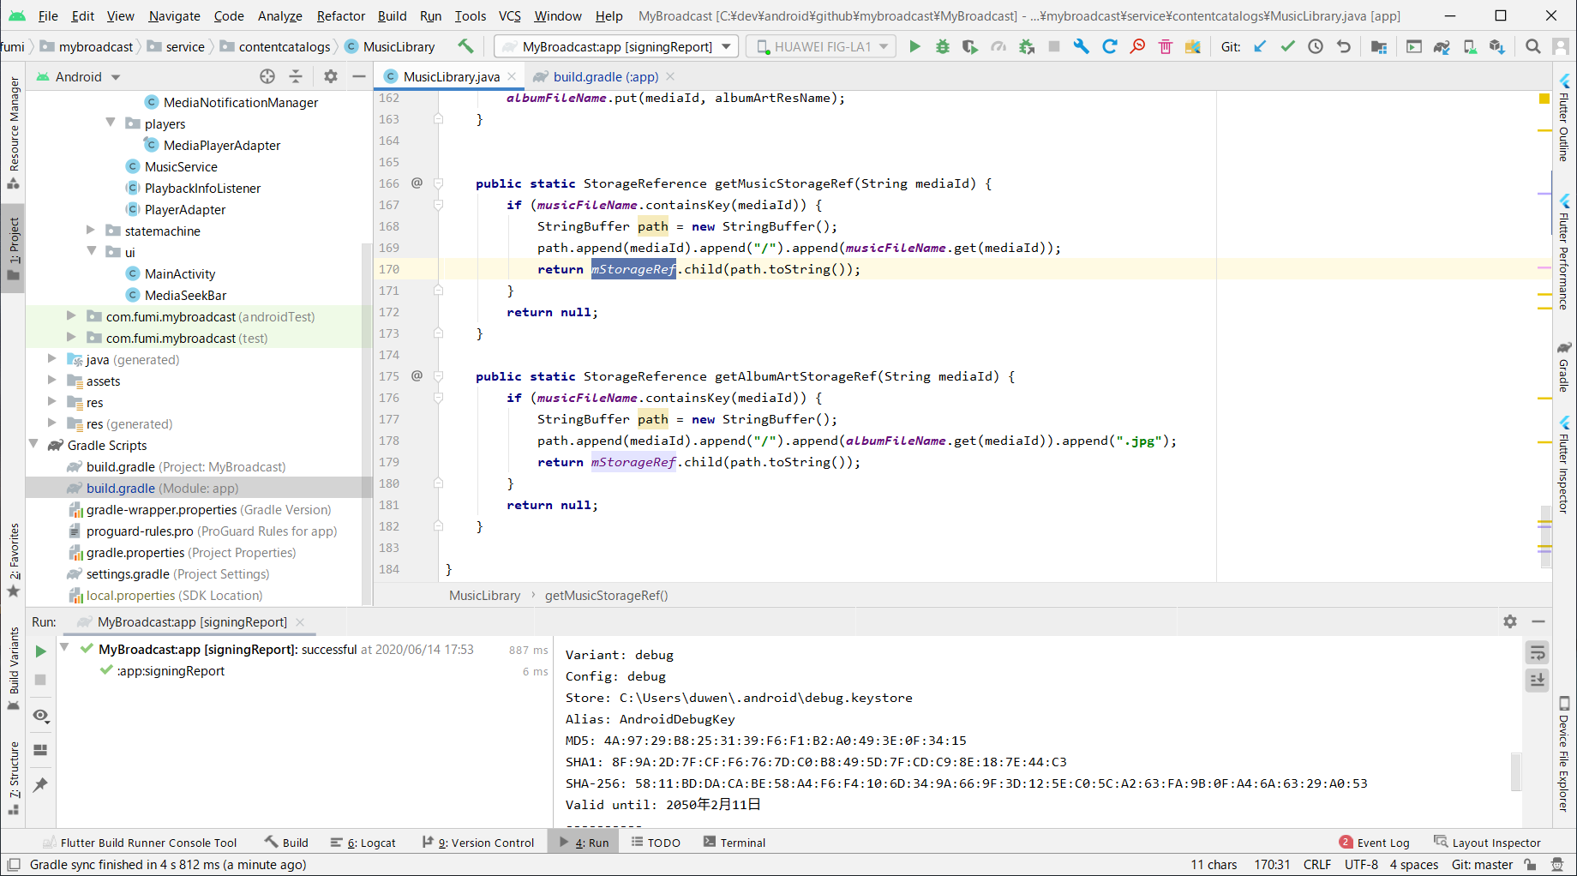

・URIでメディア再生

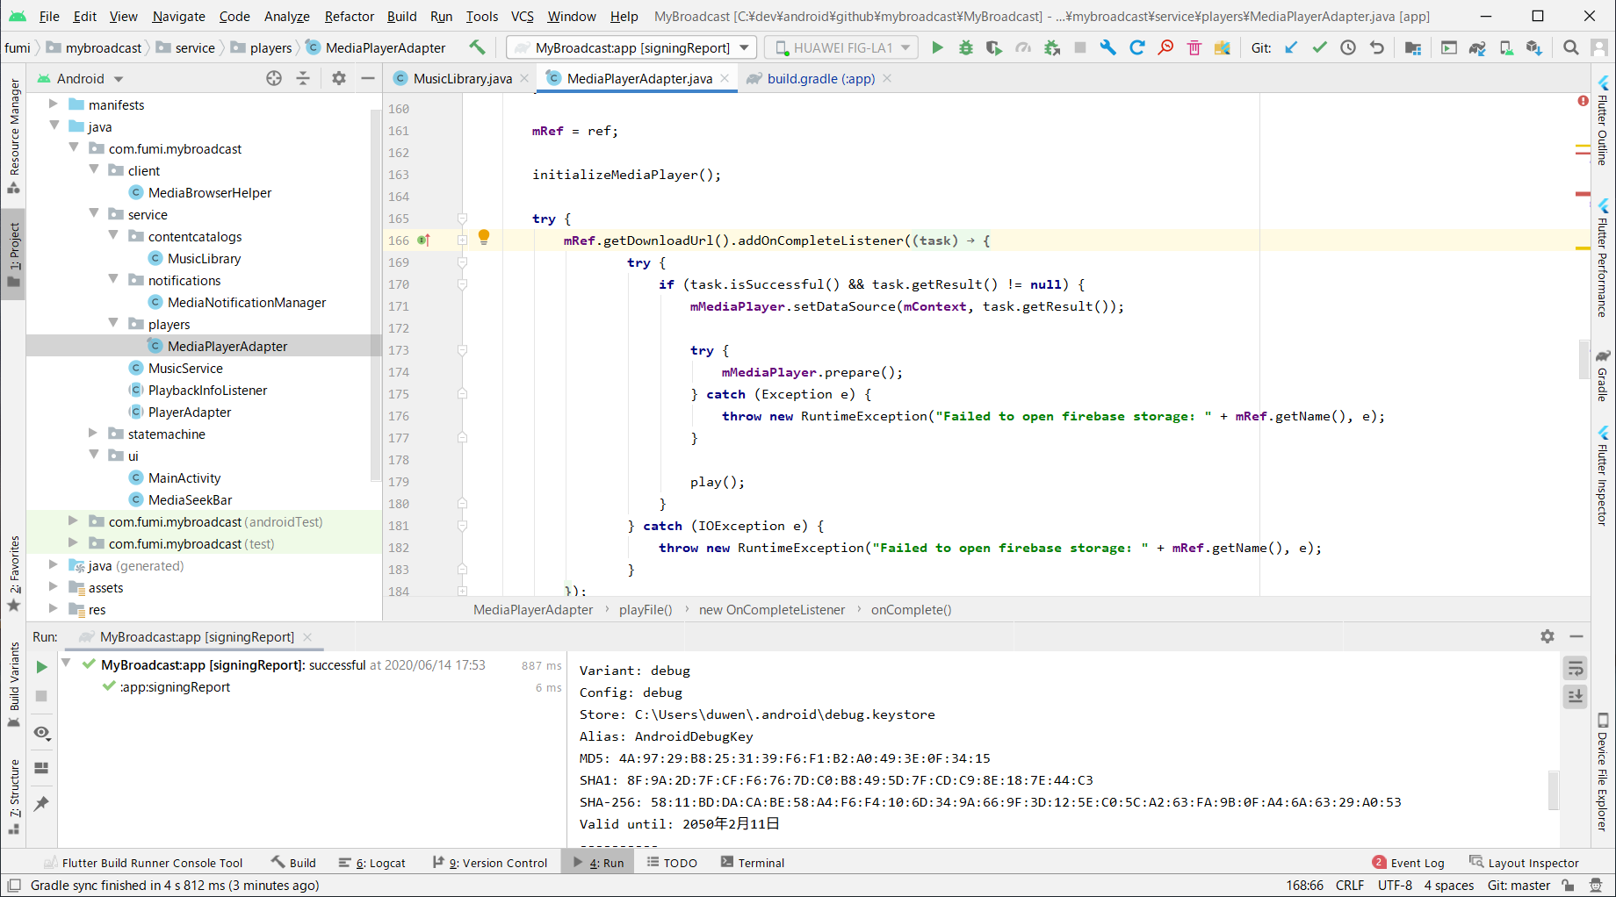

・URIでアルバム画像を表示

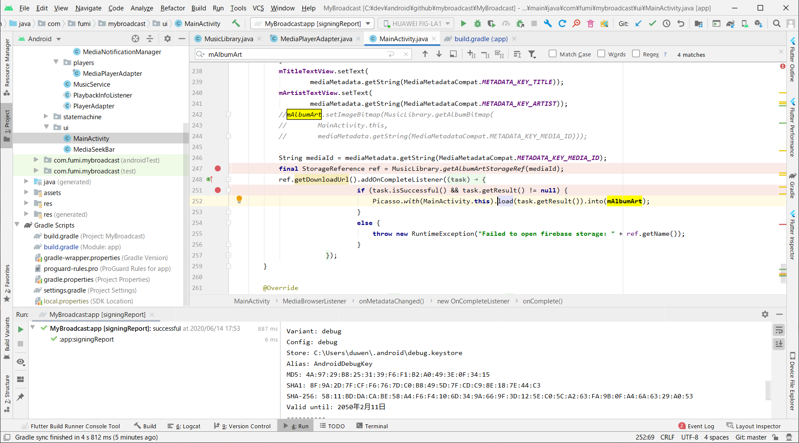

# 状態遷移

・easy-fsmからソースコードを利用

<https://github.com/koushikr/easy-fsm.git>

・使い方

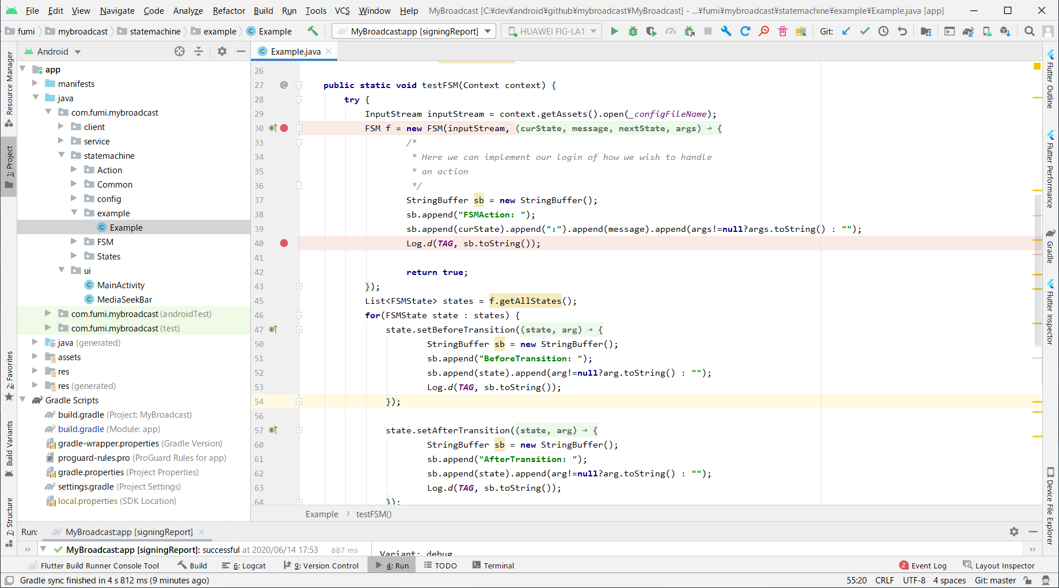

状態遷移時実行する処理

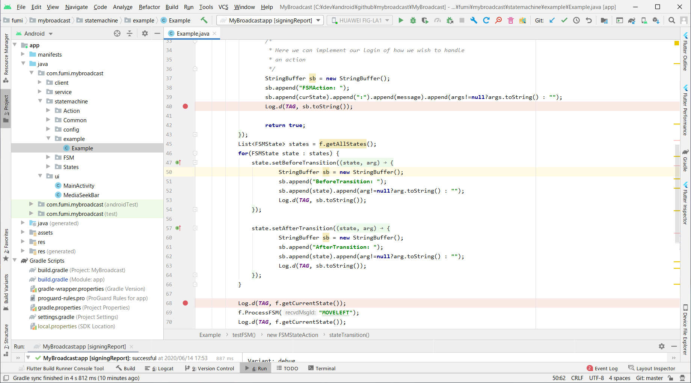

遷移後実行する処理

遷移前実行する処理

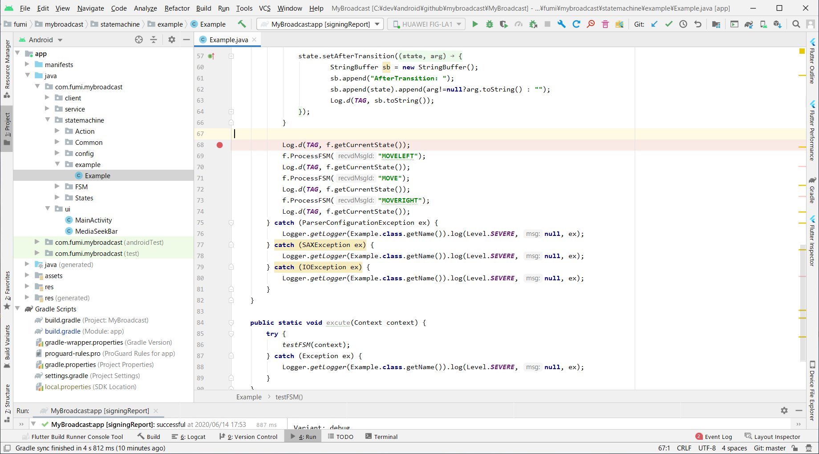

状態遷移させます